**Гибкие методологии (Agile, SCRUM, Канбан и другие). IT-специалист (семинары)**

**Урок 4. Lean**

1. Проанализируйте свою повседневную работу или работу отдела в вашей компании на наличие потерь.
2. Нарисуйте VSM-карту.
3. Найдите потери и классифицируйте их в соответствии с материалом лекции.
4. Подумайте, как исключить эти потери.
5. Нарисуйте новую VSM-карту в соответствии с вашими предложениями.

Вы можете использовать все рекомендованные на семинаре программы для рисования VSM-карты. В качестве выполненного задания приложите скрин или PDF-файл с VSM-картой и ответом на вопросы.

**1. Анализ:**

Процесс подготовки и сбора отчетности по продажам в отделе, в среднем составляет от 60 до 80 минут:

* Ежедневный процесс сбора данных по продажам сотрудников отдела долгий и многошаговый, включающий ручную обработку данных, что влечет за собой риск неточной информации.
* Руководителям приходиться напоминать и уточнять в устной форме, по телефону о продажах.
* Сотрудники пишут данные за день на черновиках, а вечером подсчитывют.
* Данные предоставляются сначала руководителю, потом руководитель консолидирует и отправляет в главный отдел.

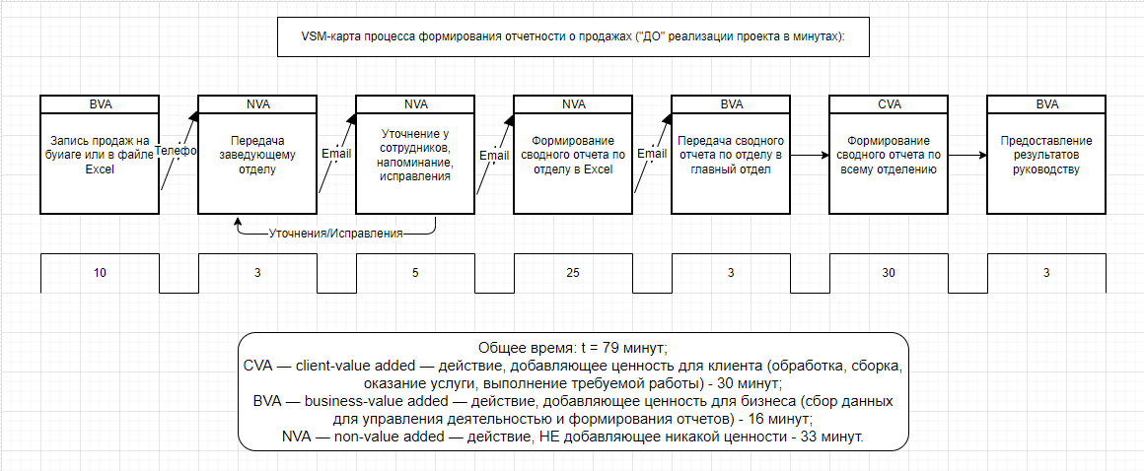**2. Описание процесса на детальном уровне – карта VSM «ДО»:**

**3. Найдите потери и классифицируйте их в соответствии с материалом лекции.**

1. Потери из-за ожидания.
2. Потери при ненужной транспортировке.
3. Потери из-за лишних этапов обработки.

**4. Подумайте, как исключить эти потери.**

1. Сделать процессы согласования более эффективными.
2. Создать условия для более быстрой передачи информации.
3. Исключить ненужные дополнительные работы.

После был внесён ряд предложений, который позволил сократить не рационально использованное время руководителей и сотрудников отдела.

Для руководителей это давало возможность перераспределения высвобожденного времени на наставничество, контроль и обратную связь, а для сотрудников – перераспределение времени на продажи и холодные звонки.

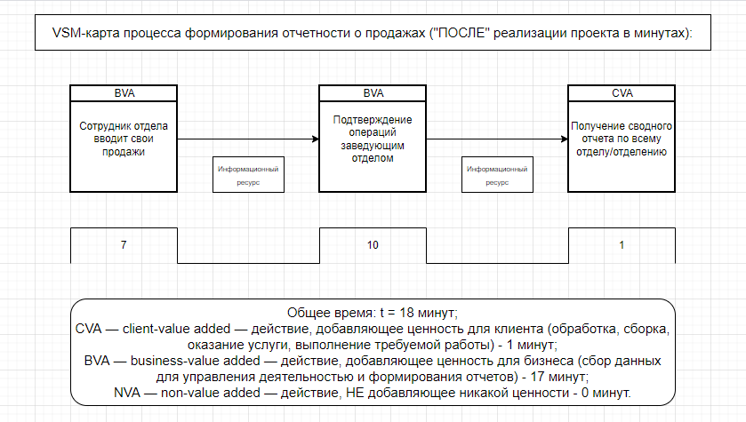**5. После проведенной оптимизации была построена карта обновленного процесса - карта VSM «ПОСЛЕ»:**

На карте наглядно видно улучшение по многим параметрам:

* Снижение времени процесса.
* Уменьшение этапов процесса.
* Исчезновение ошибок, а значит и потери времени на переработку и исправление.